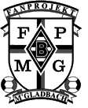 | 18. Deutsche Meisterschaft  der  VfL Borussia  Fan-Clubs | 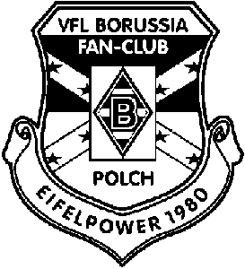
04.-06. J u l i 2003 in Polch/Eifel

Programmablauf: Nicht nur für Fan-Clubs sondern FÜR ALLE FANS VON BORUSSIA!

Freitag: 19.00 Uhr Frauenfußball-Freundschaftspiel im Maifeldstadion

VFR Niederfell vs. Borussia M`Gladbach
Freier Eintritt !!!

anschließend
Musik-Fete auf dem Schützenplatz in Polch

Samstag: Rasenplatz neben dem Maifeldstadion:
09.00 Uhr Turnierbeginn Gruppe A, B, C,
13.30 Uhr weiter Turnier Gruppe D, E, F. G bis ca. 18:00 Uhr

20:30 Uhr Schützenplatz Polch

L i v e – R o c k – K o n z e r t

Bruchpiloten B.O. Whats up?
u.a. Onkelz Cover „Es gibt nur eine Borussia“! Rock-Classics der 60er - 90er

Sonntag: Rasenplatz neben Maifeldstadion
11:00 Uhr – 15:30 Uhr

Endrundenspiele um die DM der BMG Fan-Clubs

16:00 Uhr, Schützenplatz Polch

S i e g e r e h r u n g
zu der auch 4 Profis von Borussia M`Gladbach erscheinen!
______________________________________________________________________
Hinweis:Es kann auf dem DM-Gelände gezeltet werden !!!
Mehr Infos unter: - www.eifelpower.de - - www.fanprojekt.de - - www.BO-MG.de –

